ФЕДЕРАЛЬНОЕ АГЕНТСТВО ЖЕЛЕЗНОДОРОЖНОГО ТРАНСПОРТА
Федеральное государственное бюджетное образовательное учреждение
высшего образования
«Петербургский государственный университет путей сообщения
Императора Александра I»
(ФГБОУ ВО ПГУПС)

Кафедра «Электрическая тяга»

РАБОЧАЯ ПРОГРАММА
дисциплины
«МИКРОПРОЦЕССОРНЫЕ СИСТЕМЫ УПРАВЛЕНИЯ» (Б1.В.ДВ.5.1)
для направления
13.03.02 «Электроэнергетика и электротехника»
профиль
«Электрический транспорт»

Форма обучения – очная

Санкт-Петербург
2018
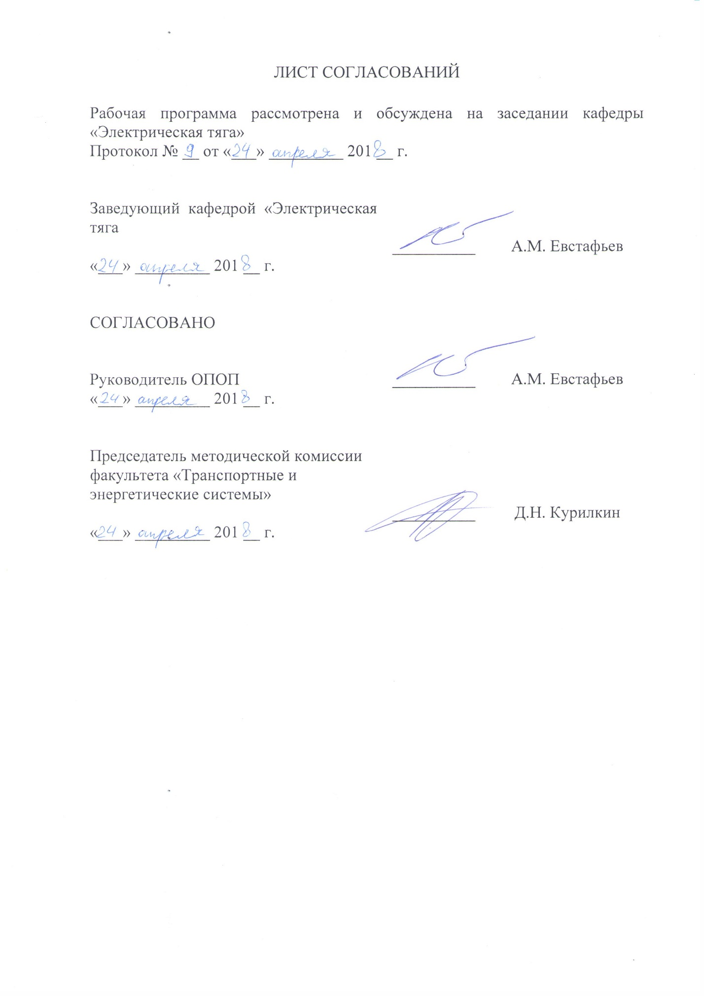
ЛИСТ СОГЛАСОВАНИЙ

Рабочая программа рассмотрена и обсуждена на заседании кафедры «Электрическая тяга»
Протокол № __ от «___» _________ 201 __ г.

Заведующий кафедрой «Электрическая тяга | __________ | А.М. Евстафьев
«___» _________ 201 __ г.

СОГЛАСОВАНО

Руководитель ОПОП | __________ | А.М. Евстафьев
«___» _________ 201 __ г.
Председатель методической комиссии факультета «Транспортные и энергетические системы» | __________ | Д.Н. Курилкин
«___» _________ 201 __ г.
1. Цели и задачи дисциплины

Рабочая программа составлена в соответствии с ФГОС ВО, утвержденным «03» сентября 2015 г., приказ № 955 по направлению 13.03.02 «Электроэнергетика и электротехника», по дисциплине «Микропроцессорные системы управления».
Целью изучения дисциплины «Микропроцессорные системы управления» является приобретение совокупности знаний, умений и навыков необходимых для решения вопросов разработки, эксплуатации и ремонта микропроцессорных систем управления электроподвижным составом (ЭПС).
Для достижения поставленных целей решаются следующие задачи:
- изучение теории проектирования узлов и элементов микропроцессорных систем управления;
- изучение способов организации вычислений и управления на базе современных микропроцессорных и микроконтроллерных средств;
- изучение современных аппаратных и программных средств автоматизированного проектирования микропроцессорных систем;
- изучение устройства и алгоритмов функционирования микропроцессорных систем управления ЭПС;
- изучение методов проектирования, эксплуатации и обслуживания микропроцессорных систем управления ЭПС.

2. Перечень планируемых результатов обучения по дисциплине, соотнесенных с планируемыми результатами освоения основной профессиональной образовательной программы

Планируемыми результатами обучения по дисциплине являются: приобретение знаний, умений, навыков и/или опыта деятельности.
В результате освоения дисциплины обучающийся должен:
Знать:
- типовые микропроцессорные системы;
- методы и способы разработки программного обеспечения для встраиваемых систем;
- принцип функционирования и алгоритмы работы микропроцессорных систем управления ЭПС.
уметь:
- проектировать цифровые управления на базе микропроцессоров;
- проектировать программное обеспечение для микропроцессорных систем управления;
- осуществлять диагностику и выявлять возможные неисправности электронных элементов микропроцессорных систем управления;
- эксплуатировать и обслуживать современные микропроцессорные системы управления ЭПС.
владеть:
- методами расчета и проектирования микропроцессорных систем управления, а также методами рациональной эксплуатации, технического обслуживания и ремонта элементов микропроцессорных систем управления ЭПС, понятийно-терминологическим аппаратом.
Приобретенные знания, умения, навыки и/или опыт деятельности, характеризующие формирование компетенций, осваиваемые в данной дисциплине, позволяют решать профессиональные задачи, приведенные в соответствующем перечне по видам профессиональной деятельности в п. 2.4 основной профессиональной образовательной программы (ОПОП).
Изучение дисциплины направлено на формирование следующих компетенций:
- способность принимать участие в проектировании объектов профессиональной деятельности в соответствии с техническим заданием и нормативно-технической документацией, соблюдая различные технические, энергоэффективные и экологические требования (ПК-3);
- способность проводить обоснование проектных решений (ПК-4),
- готовность обеспечивать требуемые режимы и заданные параметры технологического процесса по заданной методике (ПК-7),
- способность использовать технические средства для измерения и контроля основных параметров технологического процесса (ПК-8).
Область профессиональной деятельности обучающихся, освоивших данную дисциплину, приведена в п. 2.1 ОПОП.
Объекты профессиональной деятельности обучающихся, освоивших данную дисциплину, приведены в п. 2.2 ОПОП.

3. Место дисциплины в структуре основной профессиональной образовательной программы

Дисциплина «Микропроцессорные системы управления» (Б1.В.ДВ.5.1) относится к вариативной части и является дисциплиной по выбору.

4. Объем дисциплины и виды учебной работы

Для очной формы обучения:
Вид учебной работы | Всего часов | Семестр
 |  | 8
Контактная работа (по видам учебных занятий)  В том числе:  - лекции (Л)  - практические работы (ПР)  - лабораторные работы (ЛР) | 60  40  -  20 | 60  40  -  20
Самостоятельная работа (СРС) (всего) | 75 | 75
Контроль | 9 | 9
Форма контроля знаний | З | З
Общая трудоемкость: час / з.е. | 144/4 | 144/4

5. Содержание и структура дисциплины

5.1 Содержание дисциплины
№ п/п | Наименование раздела дисциплины | Содержание раздела
 | Системы счисления. Логические элементы и модули. | - системы счисления;  - логические операции;  - логические модули.
 | Назначение и область применения микропроцессорных устройств | - этапы развития систем управления;  - область применения микропроцессорных систем на транспорте.
 | Введение в микропроцессорную технику | - классификация микропроцессоров;  - основные определения.
 | Элементы микропроцессорной  техники | - память микропроцессорных устройств;  - аналого-цифровые преобразователи;  - цифро-аналоговые преобразователи.
 | Однокристальные микроконтроллеры | - устройство однокристальных микроконтроллеров на примере AVR.
 | Микропроцессорная система управления и диагностики электровоза ЭП1 | - режимы работы силовой цепи;  - МСУД электровоза ЭП1.
 | Система управления и диагностики электропоезда «Сапсан» | - конфигурация train control network;  - центральный блок управления;  - блок управления приводом.

5.2 Разделы дисциплины и виды занятий

Для очной формы обучения:

№ п/п | Наименование разделов дисциплины | Л | ПР | ЛР | СРС
1 | 2 | 3 | 4 | 5 | 6
1 | Системы счисления. Логические элементы и модули. | 6 | - | 2 | 12
2 | Назначение и область применения микропроцессорных устройств | 4 | - | 4 | 11
3 | Введение в микропроцессорную технику | 6 | - | 4 | 12
4 | Элементы микропроцессорной техники | 6 | - | 2 | 10
5 | Однокристальные микроконтроллеры | 6 | - | 4 | 10
6 | Микропроцессорная система управления и диагностики электровоза ЭП1 | 6 | - | 2 | 10
7 | Система управления и диагностики электропоезда «Сапсан» | 6 | - | 2 | 10
Итого |  | 40 | - | 20 | 75

6. Перечень учебно-методического обеспечения для самостоятельной работы обучающихся по дисциплине
№  п/п | Наименование раздела | Перечень учебно-методического обеспечения
1. | Системы счисления. Логические элементы и модули. | Цифровая обработка сигналов в LabVIEW: учеб. пособие / под ред. В. П. Федосова. – М.: ДМК Пресс, 2007. – 456 с.  С помощью сети Интернет обучающий имеет доступ к официальным сайтам разработчиков со следующей информацией:  - Руководство по эксплуатации электровоза 2ЭС5к.  - Руководство по эксплуатации электровоза ЭП1  - Перечень сайтов:  http://www.nevz.com/  http://www.kolomnadiesel.com/  http://www.sinara-group.com/
2. | Назначение и область применения микропроцессорных устройств
3. | Введение в микропроцессорную технику
4. | Элементы микропроцессорной техники
5. | Однокристальные микроконтроллеры
6. | Микропроцессорная система управления и диагностики электровоза ЭП1
7. | Система управления и диагностики электропоезда «Сапсан»

7. Фонд оценочных средств для проведения текущего контроля успеваемости и промежуточной аттестации обучающихся по дисциплине

Фонд оценочных средств по дисциплине является неотъемлемой частью рабочей программы и представлен отдельным документом, рассмотренным на заседании кафедры и утвержденным заведующим кафедрой.

8. Перечень основной и дополнительной учебной литературы, нормативно-правовой документации и других изданий, необходимых для освоения дисциплины

8.1. Перечень основной учебной литературы, необходимой для освоения дисциплины
1. Якушев А.Я. Автоматизированные системы управления электрическим подвижным составом: учебное пособие. [Электронный ресурс] – Электрон. дан. – М.: УМЦ ЖДТ, 2016. – 302 с. – Режим доступа: http://e.lanbook.com/book/90908
2. Ширяев А.В. и пр. Высокоскоростные поезда «Сапсан» В1 и В2. Учебное пособие, 2013. – Ч.1 – 387 с., Ч.2 – 318 с.
3. Смирнов Ю.А. Основы микроэлектроники и микропроцессорной техники [Электронный ресурс]: учеб. пособие / Ю.А. Смирнов, С.В. Соколов, Е.В. Титов. – Электрон. дан. – Санкт-Петербург: Лань, 2013. – 496 с. – Режим доступа: https://e.lanbook.com/book/12948

8.2. Перечень дополнительной учебной литературы, необходимой для освоения дисциплины:
1. Никитин, В.В. Преобразовательная техника: учеб. пособие [Электронный ресурс]: учеб. пособие / В.В. Никитин, Е.Г. Середа, Б.А. Трифонов. — Электрон. дан. — Санкт-Петербург: ПГУПС, 2014. – 100 с. – Режим доступа: https://e.lanbook.com/book/64391
2. Моченов А.Д. Цифровые системы передачи: учебник [Электронный ресурс]: учеб. / А.Д. Моченов, В.В. Крухмалев. – Электрон. дан. – Москва: УМЦ ЖДТ, 2017. – 336 с. – Режим доступа: https://e.lanbook.com/book/99642
3. Кулинич, Ю.М. Электронная преобразовательная техника. [Электронный ресурс] – Электрон. дан. – М.: УМЦ ЖДТ, 2015. – 204 с. — Режим доступа: http://e.lanbook.com/book/80011
4. Бурков, А.Т. Электроника и преобразовательная техника. Том 1: Электроника. [Электронный ресурс] – Электрон. дан. – М.: УМЦ ЖДТ, 2015. – 480 с. – Режим доступа: http://e.lanbook.com/book/79994
5. Бурков, А.Т. Электроника и преобразовательная техника. Том 2: Электронная преобразовательная техника. [Электронный ресурс] — Электрон. дан. – М.: УМЦ ЖДТ, 2015. – 307 с. – Режим доступа: http://e.lanbook.com/book/79995
6. Батоврин, В.К. LabVIEW: практикум по электронике и микропроцессорной технике. Учебное пособие для вузов [Электронный ресурс]: учеб. пособие / В.К. Батоврин, А.С. Бессонов, В.В. Мошкин. – Электрон. дан. – Москва: ДМК Пресс, 2010. – 182 с. – Режим доступа: https://e.lanbook.com/book/869
7. Федосов, В.П. Цифровая обработка сигналов в LabVIEW: учеб. Пособие [Электронный ресурс]: учеб. пособие / В.П. Федосов, А.К. Нестеренко. – Электрон. дан. – Москва: ДМК Пресс, 2009. – 456 с. – Режим доступа: https://e.lanbook.com/book/1090
8. Ощепков, А.Ю. Системы автоматического управления: теория, применение, моделирование в MATLAB [Электронный ресурс]: учеб. пособие – Электрон. дан. – Санкт-Петербург: Лань, 2013. – 208 с. – Режим доступа: https://e.lanbook.com/book/5848

8.3 Другие издания, необходимые для освоения дисциплины.
При освоении данной дисциплины другие издания не используется.

8.4 Другие издания, необходимые для освоения дисциплины
При освоении данной дисциплины другие издания не используются.

9. Перечень ресурсов информационно-телекоммуникационной сети «Интернет», необходимых для освоения дисциплины

1. Личный кабинет обучающегося и электронная информационно-образовательная среда. [Электронный ресурс]. – Режим доступа: http://sdo.pgups.ru/ (для доступа к полнотекстовым документам требуется авторизация).
2. Электронно-библиотечная система «Лань». [Электронный ресурс].– Режим доступа: http://e.lanbook.com/

10. Методические указания для обучающихся по освоению дисциплины

Порядок изучения дисциплины следующий:
1. Освоение разделов дисциплины производится в порядке, приведенном в разделе 5 «Содержание и структура дисциплины». Обучающийся должен освоить все разделы дисциплины с помощью учебно-методического обеспечения, приведенного в разделах 6, 8 и 9 рабочей программы.
2. Для формирования компетенций обучающийся должен представить выполненные типовые контрольные задания или иные материалы, необходимые для оценки знаний, умений, навыков и (или) опыта деятельности, предусмотренные текущим контролем (см. фонд оценочных средств по дисциплине).
По итогам текущего контроля по дисциплине, обучающийся должен пройти промежуточную аттестацию (см. фонд оценочных средств по дисциплине).

11. Перечень информационных технологий, используемых при осуществлении образовательного процесса по дисциплине, включая перечень программного обеспечения и информационных справочных систем

Перечень информационных технологий, используемых при осуществлении образовательного процесса по дисциплине:
- технические средства (компьютерная техника и средства связи (персональные компьютеры, проектор, интерактивная доска, видеокамеры, акустическая система и т.д.);
- методы обучения с использованием информационных технологий (компьютерное тестирование, демонстрация мультимедийных материалов, компьютерный лабораторный практикум и т.д.);
- перечень Интернет-сервисов и электронных ресурсов (поисковые системы, электронная почта, профессиональные, тематические чаты и форумы, системы аудио и видео конференций, онлайн-энциклопедии и справочники, электронные учебные и учебно-методические материалы).
Дисциплина обеспечена необходимым комплектом лицензионного программного обеспечения, установленного на технических средствах, размещенных в специальных помещениях и помещениях для самостоятельной работы.

12. Описание материально-технической базы, необходимой для осуществления образовательного процесса по дисциплине

Материально-техническая база соответствует действующим санитарным и противопожарным правилам и нормам и обеспечивает проведение всех видов дисциплинарной и междисциплинарной подготовки и научно-исследовательской работ обучающихся, предусмотренных учебным планом по специальности 13.03.02 «Электроэнергетика и электротехника».
Материально-техническая база содержит помещения для проведения занятий лекционного типа, занятий семинарского типа, курсового проектирования (выполнения курсовых работ), групповых и индивидуальных консультаций, текущего контроля и промежуточной аттестации, а также помещения для самостоятельной работы и помещения для хранения и профилактического обслуживания учебного оборудования, укомплектованные специализированной мебелью и техническими средствами обучения, служащими для представления учебной информации большой аудитории (настенным экраном с дистанционным управлением, маркерной доской, считывающим устройством для передачи информации в компьютер, мультимедийным проектором и другими информационно-демонстрационными средствами).
В случае отсутствия в аудитории технических средств обучения для предоставления учебной информации используется переносной проектор и маркерная доска (стена).
Для проведения занятий лекционного типа используются наборы демонстрационного оборудования и учебно-наглядных пособий в виде презентаций (плакатов), которые обеспечивают тематические иллюстрации в соответствии с рабочей программой дисциплины.
Лаборатории, необходимые для реализации программы бакалавриата, оснащены соответствующим лабораторным оборудованием.
Помещения для самостоятельной работы обучающихся оснащены компьютерной техникой с возможностью подключения к сети «Интернет» и обеспечением доступа в электронную информационно-образовательную среду.

Разработчик программы:
к.т.н., доцент | ____________ | И.П. Викулов
«23» апреля 2018 г.

